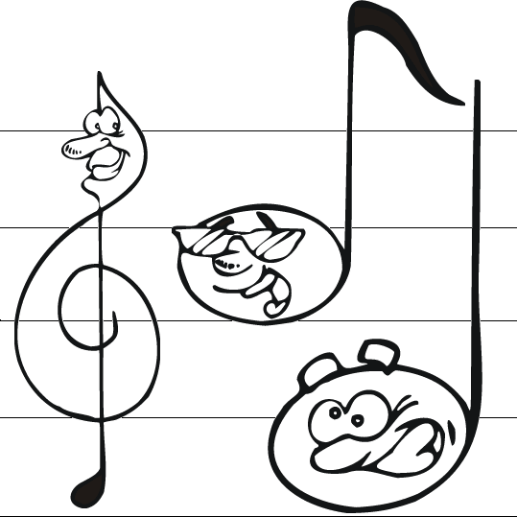

COMPTINES

JE CACHE MES YEUX

Je cache mes yeux,
je montre mes yeux
Je lève les mains en l'air,
Je cache mes yeux
Je montre mes yeux
Je mets mes mains derrière le dos
sans dire un mot
CHUT !

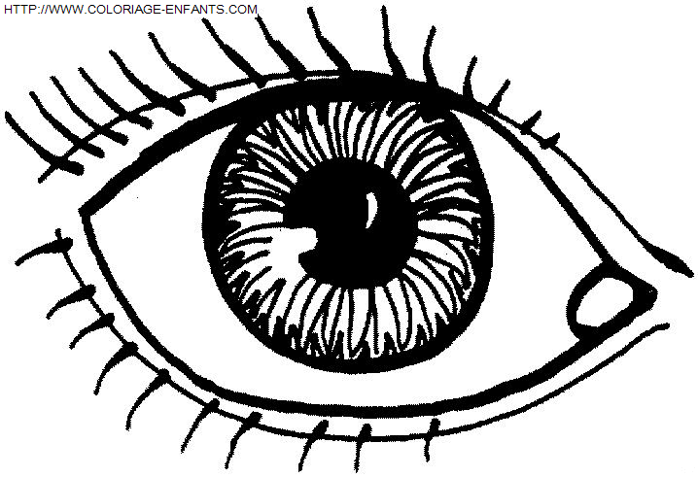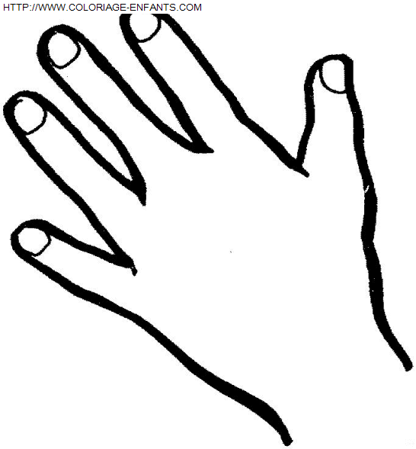

A PETIT PAS

A p’tit pas, à p’tit pas,
Allons à la promenade
A p’tit pas, à p’tit pas,
Comme font les petits chats,
Miaou, Miaou !

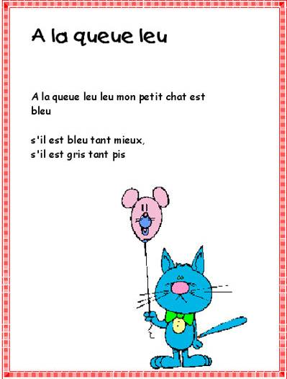

LES PETITS CANARDS

Un petit canard au bord de l’eau,
Il est si beau, il est si beau,
Un petit canard au bord de l’eau,
Il est si beau qu’il est tombé dans l’eau,
Plouf !
Deux petits canards au bord de l’eau,
Etc …….

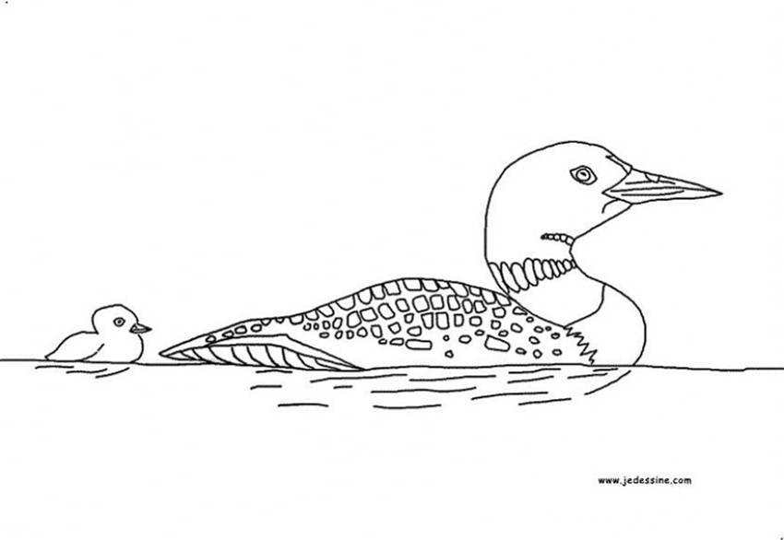

DO RE MI LA PERDRIX

Do ré mi la perdrix,
Mi fa sol elle s’envole,
Fa mi ré dans un pré,
Mi ré do tombé dans l’eau !

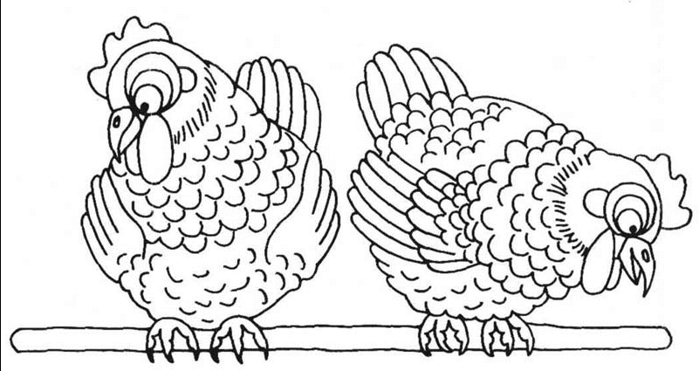

PETIT OURS BRUN

Oh oh tiens voilà quelqu’un
Petit ours brun
Coucou c’est toi mon copain
Petit ours brun
Tu fais toujours ton coquin,
Mon petit ours malin !

Tapes tapes dans tes mains,
Petit ours brun
Sautes sautes les pieds joints
Petit ours brun
Petit ours,
Petit petit ours brun !

TETE, EPAULE et GENOU, PIED

Tête, épaule et genou pied,
Genou pied,
Tête, épaule et genou pied,
Genou pied
J’ai des yeux, des oreilles,
Une bouche et un nez,
Tête, épaule et genou pied,
Genou pied

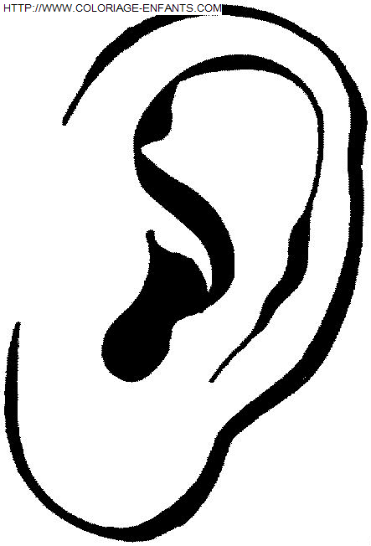
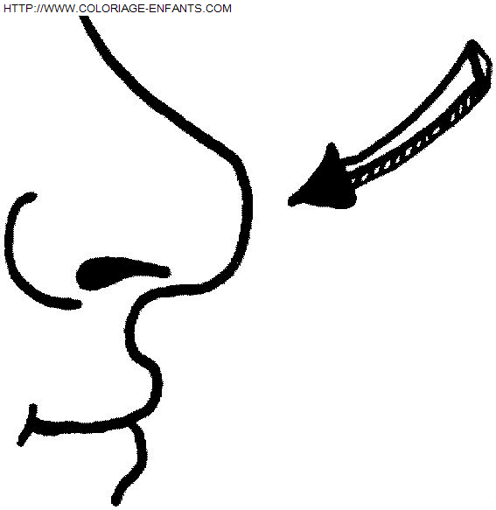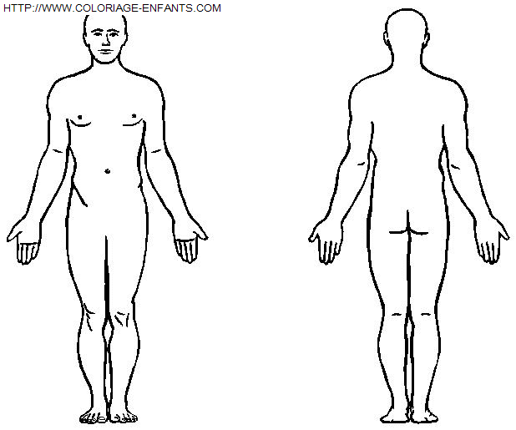

LE CLOWN

J’ai un gros nez rouge,
Des traits sur les yeux,
Un chapeau qui bouge,
Un air malicieux,
Deux grosses savates,
Un grand pantalon,
Et quand çà me gratte,
Je saute au plafond,
YOUPI !

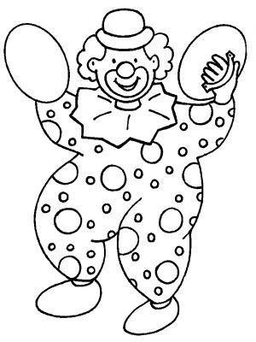

PROMENONS-NOUS DANS LES BOIS

Promenons-nous dans les bois
Pendant que le loup y est pas.
Si le loup y était
Il nous mangerait,
Mais comme il y est pas,
Il nous mangera pas.
Loup y es-tu ?
Que fais-tu ?
Entends-tu ?

Je mets ma chemise !
Etc…….

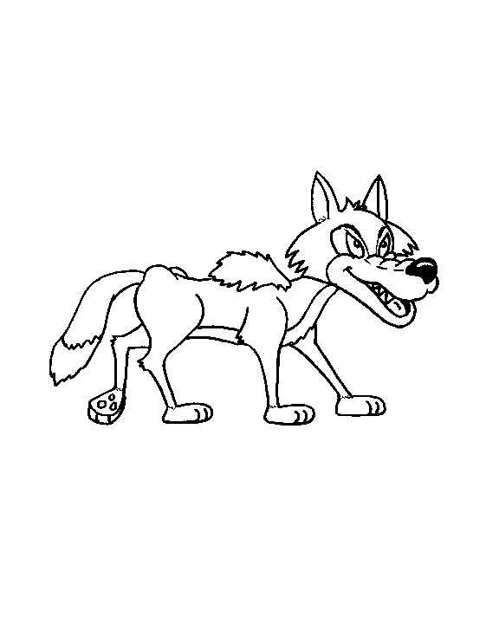

IL COURT, IL COURT, LE FURET

Il court, il court, le furet,
Le furet du bois, Mesdames,
Il court, il court, le furet,
Le furet du bois joli.

Il est passé par ici,
Il repassera par là.

Il court, il court, le furet,
Etc…….

